ПРАВА И ОБЯЗАННОСТИ
НЕСОВЕРШЕННОЛЕТНИХ И РОДИТЕЛЕЙ

26 октября на базе средней общеобразовательной школы № 69 г. Тюмени прошла информативная беседа учащихся со старшим помощником прокурора Калининского административного округа г. Тюмени Колесниковой Ольгой Сергеевной.
В начале лекции Ольга Сергеевна ознакомила школьников с тем, какие права предоставлены несовершеннолетним государством и какие обязанности лежат на них, как на участниках общественных отношений, и раскрыла их содержание.
Градация прав и обязанностей была раскрыта в зависимости от их возраста. Так, например, с 14 лет подросток наделен правом получения паспорта, которое одновременно является и обязанностью гражданина Российской Федерации, распоряжения своим заработком, стипендией, получает право совершать сделки (только с письменного согласия своих законных представителей - родителей, усыновителей или попечителя, за исключением определенных видов), самостоятельно обращаться в суд.
С 16 лет несовершеннолетний получает право свободно распоряжаться своими способностями и трудиться, вступать в брак и т.д.; с 17 лет юноши обязаны встать на воинский учёт; с 18 лет лица считаются полностью дееспособными.
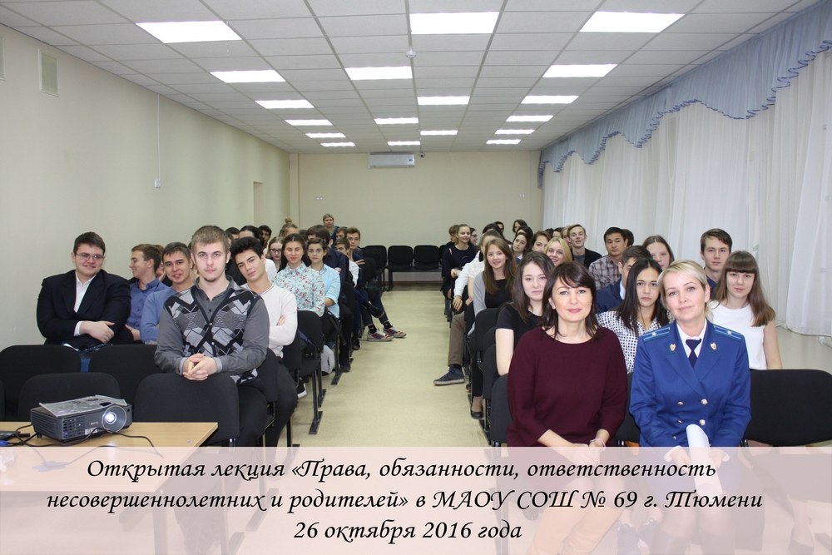
В ходе беседы ребятам была предоставлена информация по процедуре заключения и прекращения трудового договора, о количестве часов, в течение которого подросток может работать в зависимости от его возраста, а также были обозначены сферы деятельности, где применение труда несовершеннолетних запрещено.
Основной акцент в беседе был сделан на вопросы, относящиеся к административной и уголовной ответственности несовершеннолетних. Согласно теории уголовного права лицо признается достигшим 14, 16, 18 лет на следующий день после дня рождения. По общему правилу уголовная ответственность наступает с 16 лет. Но в случае, когда несовершеннолетним совершается преступление, которое относится к категории тяжкого или особо тяжкого, а также подобного рода преступления имеют наибольшую распространенность среди подростков, уголовная ответственность наступает с 14 лет.
Ольга Сергеевна проинформировала школьников о неблагоприятных последствиях судимости, в частности и о том, что на многие должности невозможно поступить при ее наличии.
Несовершеннолетние несут административную ответственность с 16 лет. При этом административные дела рассматриваются комиссиями по делам несовершеннолетних, но если это нарушение, связано с правилами дорожного движения, то такие дела могут быть переданы в суд.
Родители несовершеннолетних могут быть привлечены к административной ответственности за неисполнение ими обязанностей по содержанию и воспитанию несовершеннолетних, а также в том случае, если родитель доверил вождение автомобиля своему несовершеннолетнему ребенку, не имеющего водительского удостоверения.
Ольга Сергеевна обратила внимание ребят на то, что защитой прав несовершеннолетних занимается не только уполномоченный по правам ребенка, но и директор школы, который может обратиться в соответствующий орган.
Ребятами задавались вопросы следующего содержания: могут ли принять на работу с судимостью, если у работодателя есть желание принять именно этого работника? Могут ли быть депутаты судимыми? Могут ли их привлекать к административной и уголовной ответственности? Вносятся ли изменения в уголовный кодекс Российской Федерации? Каков порядок проведения заседаний комиссии по делам несовершеннолетних?
В окончании беседы Колесникова О.С. поделилась с учащимися многолетним опытом работы в органах прокуратуры, указав на то, что это очень тяжелый труд, так как за каждым преступлением и правонарушением стоит человек со своих характером, судьбой и проблемами, а работникам прокуратуры по долгу своей службы приходиться «вершить» эти самые судьбы.
Заинтересованность ребят в прошедшей лекции не вызывает сомнения, так как вопросы старшему помощнику прокурора учащиеся задавали и после окончания беседы.

Анастасия Пешкина,
помощник исполнительного директора
ТРООВ ТюмГУ

